Le loup conteur

- Un loup marchait depuis plusieurs jours quand il arriva dans un petit village.
Il était fatigué, il avait faim, il avait mal aux pieds, et il n’avait plus un euro en poche.
C’est alors qu’il se souvint. « Il y a une ferme, pas loin. Là-bas, je trouverai quelque chose à manger. »

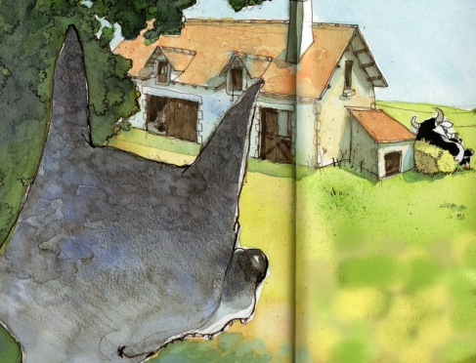
- Le loup marcha jusqu’à la ferme.
De l’autre côté de la barrière, il aperçut un cochon, un canard et une vache qui lisaient au soleil.
Le loup n’avait jamais vu des animaux lire auparavant. « J’ai tellement faim que ma vue me joue des tours », se dit-il.
Mais il avait beaucoup trop faim pour réfléchir bien longtemps. Se redressant de toute sa taille, il inspira profondément….

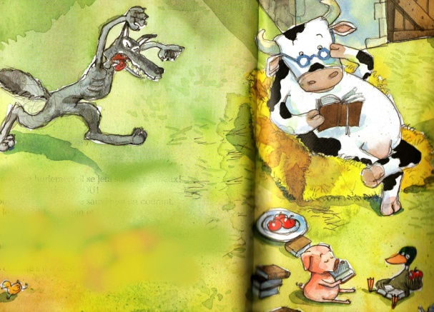
- … et avec un hurlement, il se jeta sur les animaux !
AHOUAHOUAHOU !
Les poules et les lapins se sauvèrent en courant, mais le canard, le cochon et la vache ne bougèrent pas d’un cil.
« Qu’est-ce que c’est ce raffut ? » maugréa la vache. « Je ne peux pas me concentrer sur mon livre, avec un bruit pareil ! »
« Fais comme s’il n’existait pas », conseilla le canard.

- Mais le loup n’aimait pas qu’on fasse comme s’il n’existait pas.
« Qu’est-ce qui ne va pas ? » grogna-t-il, fort mécontent. Vous ne voyez pas que je suis le grand méchant loup ? »
« Mais si, mais si ! » fit le cochon. « Seulement, tu ne pourrais pas aller faire le grand méchant loup ailleurs ? On essaie de lire, ici ! Tu es dans une ferme pour animaux alphabétisés ! Alors maintenant, sois gentil et va hurler plus loin », dit le cochon en lui donnant une petite tape dans le dos.

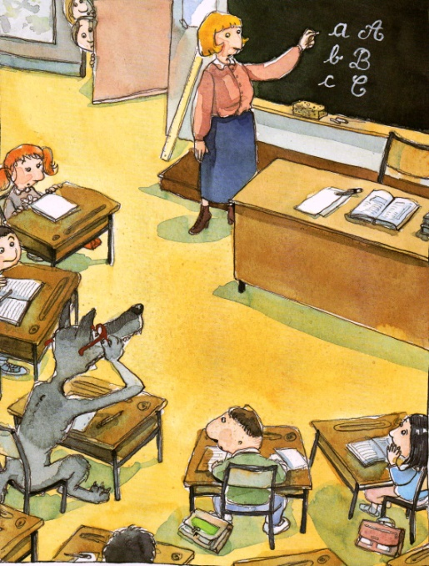
- Personne n’avait jamais traité le loup comme ça auparavant !
« Des animaux alphabétisés !, Ca c’est nouveau, tiens ! » se répétait-il. « Eh bien, moi aussi je vais apprendre à lire ! »
Et il se mit en route pour l’école.
Au début, les enfants n’étaient pas rassurés d’avoir un loup dans leur classe mais, comme il n’essayait pas de les manger, ils s’habituèrent assez vite.
Le loup était studieux. Il travaillait dur. Il sut bientôt lire et écrire, et termina premier de classe.

- Assez content de lui, il reprit le chemin de la ferme et sauta par-dessus la barrière.
«Je vais leur montrer, moi ! » se répétait-il.
Il ouvrit son manuel de lecture et commença : « Le – loup – est – gris. Il – a – des – dents. Le – loup – a – les – dents – gri – ses. »
« Tu as encore beaucoup à apprendre », dit le canard sans même lever les yeux.
Et il poursuivit sa lecture, pas le moins du monde impressionné.
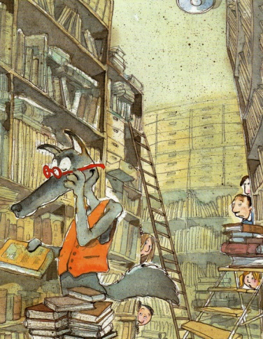
- Alors le loup sauta la barrière dans l’autre sens et courut à la bibliothèque.
Il se plongea avec ardeur dans la lecture d’un tas de livres poussiéreux, tournant fiévreusement les pages et dévorant les chapitres les uns après les autres, jusqu’à ce qu’il soit capable de lire pendant des heures et des heures sans s’arrêter !
« Ils vont être joliment étonnés, cette fois-ci ! » se dit-il.

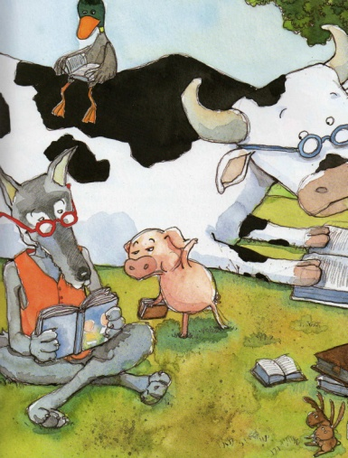
- Le loup marcha jusqu’à la barrière et frappa.
Il ouvrit « Les trois petits cochons » et se mit à lire : «Ilétaitunefoistroispetitscochonsunjourleurmèrelesappelaetleurdit… »
« Arrêtez le massacre ! » s’écria le canard.
« Tu as fait des progrès », concéda le cochon, mais tu dois encore travailler ton style. »
Le loup s’en alla, la queue entre les jambes.
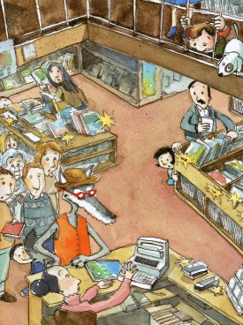
- Mais il n’abandonna pas ! Au lieu de ça, il entra dans une librairie et, avec ses derniers euros, il fit l’acquisition d’un splendide recueil de contes.
C’était le premier livre qui était vraiment à lui et il le relut des dizaines de fois, sans jamais sauter une ligne.
Il voulait lire aussi bien que les animaux de la ferme !

- Arrivé à la barrière, le loup tira la sonnette. « Ding-Dong ! »
Puis il s’étendit dans l’herbe et, quand il fut bien installé, il ouvrit son nouveau livre et se mit à le lire. Il lisait sans la moindre hésitation, d’une voix expressive et grave. La vache, le canard et le cochon l’écoutaient sans piper mot.
Chaque fois qu’il avait fini une histoire, ils en demandaient une autre.
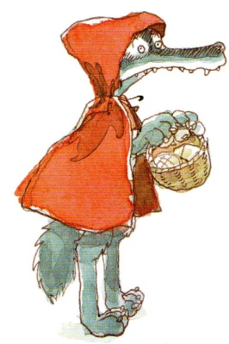
- Sans se faire prier, le loup continuait. Un moment, il était le petit chaperon rouge, l’instant d’après un génie sortant de sa lampe, et deux minutes plus tard un pirate armé jusqu’aux dents !
« Qu’est-ce qu’il est drôle ! » disait le canard.
« Oui, quel artiste ! » renchérissait le cochon.
« Si on allait pique-niquer tous ensemble ? » finit par demander la vache.

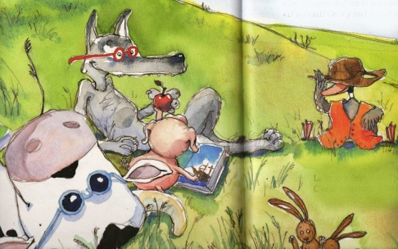
- Le loup accepta volontiers. Après le repas, les quatre amis s’étendirent dans l’herbe et tout l’après-midi, ils se racontèrent des histoires de leur invention.
« Si on devenait conteurs ? » dit soudain la vache.
« On voyagerait dans le monde entier ! » dit le canard.
« D’accord ! On s’y met dès demain ! » dit le cochon.
Le loup s’étira dans l’herbe et sourit. C’était tellement formidable d’avoir des amis !

Le loup conteur
Becky Bloom ; Pascal Biet
Mijade éditions
